파이썬프로그래밍 과제06 컴퓨터소프트웨어공학과 2-YA 20202296 전채린

[프로젝트 Lab01]

[문제]

딕셔너리와 리스트 튜플 등을 활용해 철수와 영희의 가위바위보 게임을 구현해 보자. 철수와 영희에게 난수를 사용해 가위바위보 중 하나를 선정해 승부를 판정한다. 게임은 10회 연속하며 각각의 승부 내용을 출력한다. 구현하려는 가위바위보 게임에서 매우 유용한 구조가 딕셔너리다. 다음 딕셔너리 dcs는 가위바위보 게임의 승부를 결정(decision)하는 주요 구조로, 키:값의 쌍을 ‘가위’: ‘보오’처럼 키(key)로 이기는 패와 값(value)으로 지는 패를 선택한다. 그러므로 항목은 3개가 나온다. 다만 한글 형식화 출력에 정렬 문제가 있어 보를 두 글자인 ‘보오’로 표현하자.

dcs = {’가위’: ‘보오’, ‘바위’: ‘가위’, ‘보오’: ‘바위’}

두 게임 참여자의 승부를 결정하는 데 있어 위 딕셔너리는 매우 효과적이다. 철수와 영희가 서로 다른 것을 내고 철수가 낸 것을 키로 검색해 ‘dcs[철수 낸 것] == 영희 낸 것’이라면 철수가 승자가 된다. 이와 반대로 조건이 아니면 영희가 승리한 것으로 판정하면 된다. 매우 간단하지만 처음에는 익숙하지 않을 수 있다.

또한 모듈 random의 함수 choice()는 임의로 여러 가지 중 하나를 선택하는 데 활용되는 함수다. 다음과 같이 튜플이나 리스트인 rsp를 인자로 choice(rsp)를 호출하면 임의로 ‘가위’, ‘바위’, ‘보오’ 중의 하나를 선택해 반환한다.

rsp = ('가위', '바위', '보오')

# 철수의 결정

cs = choice(rsp)

# 영희 결정

yh = choice(rsp)

[소스코드]

'06-pl01-rspgame.py'

'철수와 영희의 가위바위보 게임'

''' 가위바위보 게임은 누구나 아는 게임이다.

이 프로그램의 관건은 두 참여자의 선택이고 이 선택에 의한 승부 판정이다.

위에서 설명한 딕셔너리 dcs와 모듈 random의 choice()를 잘 이해하고 구현하도록 한다. '''

from random import choice

# 한글의 format 출력 문제로 '보'를 '보오'로

dcs = {'가위': '보오', '바위': '가위', '보오': '바위'}

# 출력에 필요한 단어를 구성해 리스트로 생성

tit = ['비김', '철수', '영희', '승자']

# rock scissors paper

rsp = ('가위', '바위', '보오')

# 제목 출력

print('*'*17)

print('{:4} {:4} {:4}'.format(tit[1], tit[2], tit[3]))

print('*'*17)

for _ in range(10):

# 철수의 결정

cs = choice(rsp)

# 영희 결정

yh = choice(rsp)

# 철수와 영희의 결정 출력

print('{:4} {:4}'.format(cs, yh), end = ' ')

# 비기는 조건

if cs == yh:

index = 0 # 비김 출력

# 철수가 이기는 조건

elif dcs[cs] == yh:

index = 1 # 철수 출력

# 영희가 이기는 조건

else:

index = 2 # 영희 출력

# 게임 결과 출력

print('{:4}'.format(tit[index]))

[실행결과]

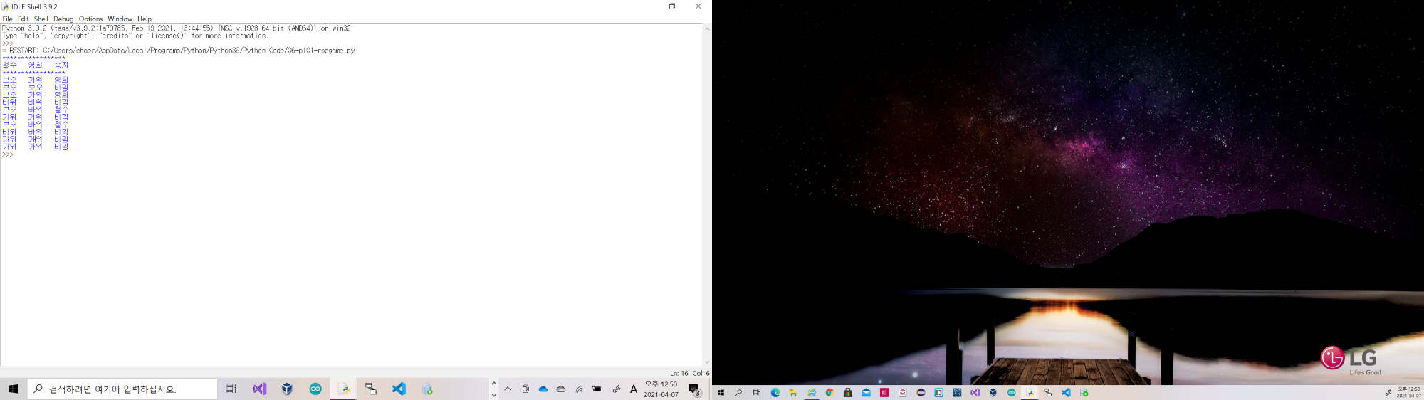

[프로젝트 Lab02]

[문제]

딕셔너리로 가상의 K-pop 차트를 만들어 출력하는 프로그램을 작성해 보자. 우선 가수의 모음인 리스트와 노래의 모음인 리스트를 만든 후, 함수 zip()으로 가수와 노래를 조합하고, 다시 이 조합된 리스트를 함수 enumerate()로 순위를 키로 하는 딕셔너리를 만든다.

[소스코드]

'06-pl02-kpopchartdic.py'

'딕셔너리로 만드는 K-pop 차트'

''' 가수의 리스트 singer와 이에 대응되는 곡의 리스트인 song을 이해하고,

함수 zip()으로 두 리스트의 항목을 결합한다.

다시 위 결과의 리스트를 값, 순위를 키로 조합하는 딕셔너리 Kpchart를 만든다. '''

# K-pop 가수의 곡을 차트 순위에 맞춰 입력

singer = ['BTS', '볼빨간사춘기', 'BTS', '블랙핑크', '태연', 'BTS']

song = ['작은 것들을 위한 시', '나만 봄', '소우주', 'Kill This Love', '사계']

# zip() 함수로 가수와 곡을 조합

kpop = list(zip(singer, song))

print(kpop)

# dic()와 enumeratezip() 함수로 순위를 키로 가수와 곡을 사전으로 구성

kpchart = dict(enumerate(kpop, start = 1))

# 일반 출력

print(kpchart)

print()

# 모듈 pprint의 pprint() 함수 활용

import pprint

pprint.pprint(kpchart)

[실행결과]

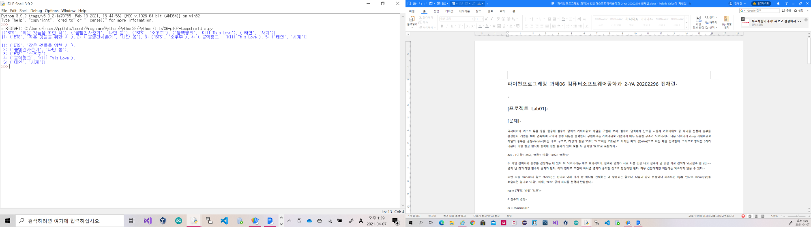

[06장 도전! 프로그래밍02]

[문제]

다음 회사 6개의 주식 가격을 딕셔너리로 만든 후 다음과 같이 표준 입력으로 검색해 가격을 출력하는 프로그램을 작성하시오.

* 검색을 계속하면서, 주식 이름이 없으면 종료

[소스코드]

'Practice06-02'

''' 다음 회사 6개의 주식 가격을 딕셔너리로 만든 후

다음과 같이 표준 입력으로 검색해 가격을 출력하는 프로그램을 작성하시오. '''

'검색을 계속하면서, 주식 이름이 없으면 종료'

stocks = {'삼성에스디에스': 242000, '삼성전자': 47000, '엔씨소프트': 52600, '핸디소프트': 5120, '골프존': 215000, '기아': 56300}

print(stocks)

print()

while True:

which = input("주식 이름 ? ")

if which in stocks:

print('{}: {}'.format(which, stocks[which]))

else:

print('주식 이름이 없습니다.')

break

print()

[실행결과]

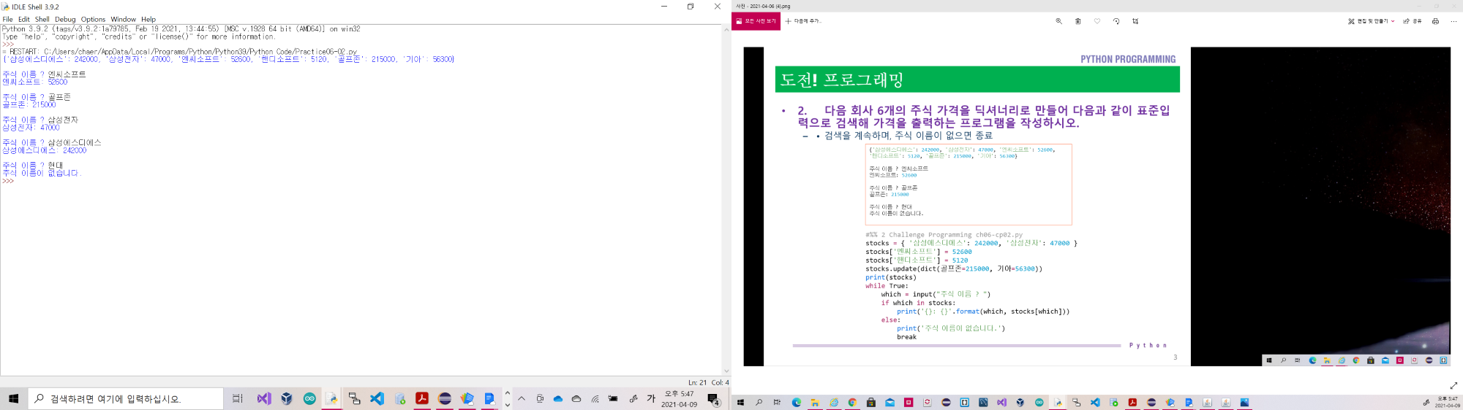

[06장 도전! 프로그래밍04]

[소스코드]

'Practice06-04'

'이 단원의 프로젝트 Lab에서 코딩한 가위바위보 게임을 다음과 같이 수정해 프로그램을 작성하시오.'

'게임의 회수는 20으로 하고 매번 승자의 승리 회수 또는 비긴 회수가 출력'

'마지막에는 다음과 같이 비긴 회수와 각각의 승률이 출력'

from random import choice

# 한글의 format 출력 문제로 '보'를 '보오'로

dcs = {'가위': '보오', '바위': '가위', '보오': '바위'}

# 출력에 필요한 단어를 구성해 리스트로 생성

tit = ['비김', '철수', '영희', '승자']

# rock scissors paper

rsp = ('가위', '바위', '보오')

# 승리 횟수를 저장

cnt = {tit[0]: 0, tit[1]: 0, tit[2]: 0}

# 제목 출력

print('*'* 20)

print('{:4} {:4} {:^5}'.format(tit[1], tit[2], tit[3]))

print('*'* 20)

# 총 게임 횟수

number = 20

for _ in range(number):

# 철수의 결정

cs = choice(rsp)

# 영희 결정

yh = choice(rsp)

# 철수와 영희의 결정 출력

print('{:4} {:4}'.format(cs, yh), end = ' ')

# 비기는 조건

if cs == yh:

index = 0 # 비김 출력

# 철수가 이기는 조건

elif dcs[cs] == yh:

index = 1 # 철수 출력

# 영희가 이기는 조건

else:

index = 2 # 영희 출력

cnt[tit[index]] += 1

# 게임 결과 출력

print('{:3}{}'.format(tit[index], cnt[tit[index]]))

print()

print('총 게임 회수: %d 비긴 회수: %d' % (number, cnt[tit[0]]))

vgame = cnt[tit[1]] + cnt[tit[2]]

print('철수 승률: {:.2f}'.format(cnt[tit[1]]/vgame))

print('영희 승률: {:.2f}'.format(cnt[tit[2]]/vgame))

[실행결과]

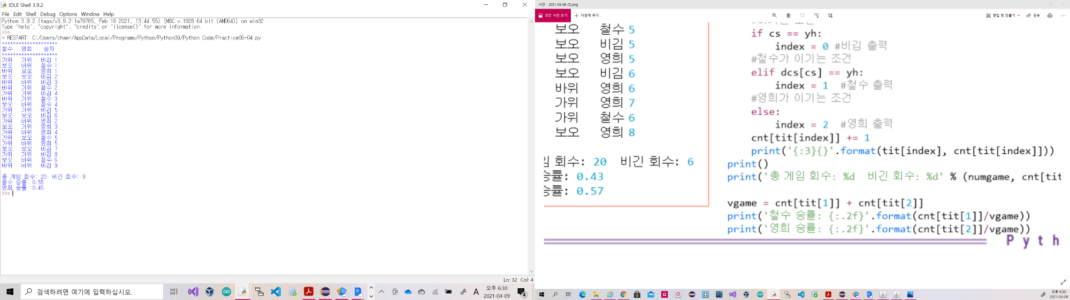

[06장 도전! 프로그래밍06]

[문제]

1에서 20까지의 난수 5개를 두 번 얻어 각각 집합인 변수 A,B에 저장한다.

집합 A와 B의 합집합과 교집합, 차집합, 여집합을 구해 출력하는 프로그램을 작성하시오.

* 모듈 random의 sample() 함수를 사용한 다음 문장을 집합 변수 A에 저장

A = set(sample(list(range(1, 21)), 5))

[소스코드]

'Practice06-06'

''' 1에서 20까지의 난수 5개를 두 번 얻어 각각 집합인 변수 A, B에 저장한다.

집합 A와 B의 합집합과 교집합, 차집합, 여집합을 구해 출력하는 프로그램을 작성하시오. '''

'모듈 random의 sample() 함수를 사용한 다음 문장을 집합 변수 A에 저장'

from random import randint

from random import sample

A = set(sample(list(range(1, 21)), 5))

B = set(sample(list(range(1, 21)), 5))

print('A = {} '.format(A))

print('B = {} '.format(B))

print()

print('A | B = {} '.format(A | B))

print('A & B = {} '.format(A & B))

print('A - B = {} '.format(A - B))

print('A ^ B = {} '.format(A ^ B))

[실행결과]

